COMUNICATO STAMPA

Würth Elektronik propone fotodiodi e fototransistori
Componenti di rilevazione a infrarossi da un'unica fonte
Waldenburg (Germania), 17 aprile 2019 – Würth Elektronik eiSos, uno dei produttori leader europei di componenti elettronici ed elettromeccanici, amplia il suo portafoglio prodotti di optoelettronica: Oltre ai LED a infrarossi, la nostra impresa Vi offre oggi anche un'ampia gamma di detector perfettamente compatibili con i LED. I progettisti delle più diverse applicazioni ad infrarossi possono in tal modo essere sicuri che gli spettri di rilevatori ed emettitori coincidono. Tutti i componenti a infrarossi sono sempre disponibili a magazzino; è possibile richiedere campioni gratuiti.
La luce infrarossa, invisibile all'occhio umano, offre innumerevoli possibilità di applicazioni, in particolar modo impiegando componenti estremamente compatti. Oltre ai classici impianti a fotocellula, ai telecomandi ed ai rilevatori di fumo, gli infrarossi possono essere impiegati in molte applicazioni per la trasmissione dati. Gli infrarossi vanno persino sotto la pelle:
Mediante i fitness tracker (gli orologi di monitoraggio dell'attività fisica) è possibile controllare e misurare la pressione sanguigna. Ma anche i sistemi di sicurezza quali i rivelatori occhi, viso e gesti lavorano con dispositivi a infrarossi.
Considerando che gli spettri e le lunghezze d'onda dei LED a infrarossi e dei fotorilevatori della Würth Elektronik coincidono perfettamente, i moduli sono ottimali per la trasmissione dati. La struttura identica dei LED a infrarossi e dei fotorilevatori facilitano la progettazione dei telai di connettori. I fotorilevatori sono disponibili in numerose forme costruttive, con o senza filtro della luce naturale. Tutti i prodotti sono caratterizzati da un'eccellente saldatura in oro.
I rivelatori della Würth Elektronik possono essere selezionati a seconda del gruppo prodotti o con determinati parametri al sito https://katalog.we-online.de/en/led/browse/infrared/infrared_phototransistors e possono essere ordinati senza limite minimo d'ordine.

Immagini disponibili
Le seguenti immagini possono essere scaricate da internet e stampate: http://www.htcm.de/kk/wuerth

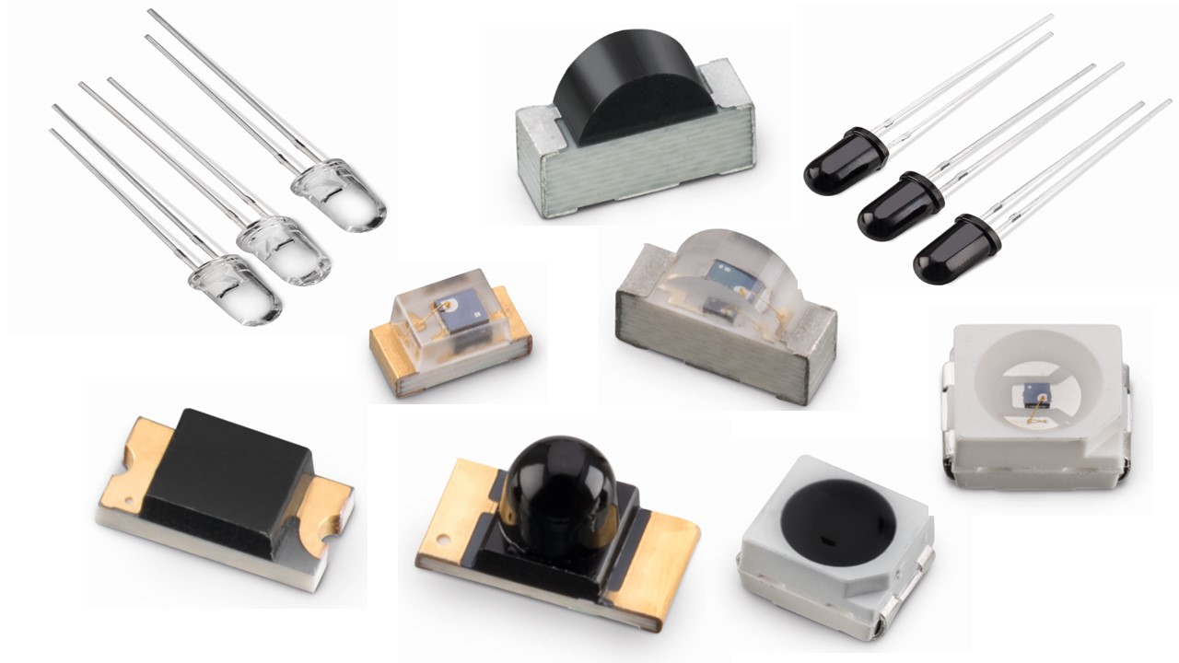
Fonte: Würth Elektronik

Nuovi nella gamma dell'optoelettronica: Fotodiodi e fototransistori per lo sviluppo delle più disparate applicazioni ad infrarossi

Informazioni sul gruppo Würth Elektronik eiSos
Il gruppo Würth Elektronik eiSos è produttrice di componenti elettronici ed elettromeccanici per il settore dell'elettronica e lo sviluppo delle tecnologie per soluzioni elettroniche orientate al futuro. L'azienda offre attualmente impiego a 8300 dipendenti e nel 2018 ha registrato un fatturato di 848 milioni di Euro. Würth Elektronik eiSos è uno dei maggiori produttori europei di componenti passivi, attivo in 50 Paesi, con stabilimenti in Europa, Asia e America settentrionale che riforniscono una clientela sempre crescente a livello mondiale.
La gamma di prodotti comprende componenti per la compatibilità elettromagnetica (CEM), induttori, trasduttori, componenti HF, varistori, condensatori, resistenze, quarzi, oscillatori, moduli d'alimentazione, trasformatori di energia wireless, LED, sensori, connettori, elementi per la fornitura di corrente, tasti e interruttori, tecniche di connessione, portafusibili e soluzioni per la trasmissione di dati wireless.
La disponibilità a magazzino di tutti i componenti del catalogo senza limite minimo d'ordine, i campioni gratuiti e l'elevato supporto dei nostri dipendenti specializzati e addetti alle vendite così come la vasta scelta di strumenti caratterizzano l'orientamento all'assistenza dell'impresa, unico nel suo genere.
Con la partnership tecnologica con la squadra di Formula E Audi ABT Schaeffler ed il suo supporto alle corse Formula student, il gruppo imprenditoriale mostra la sua forza innovativa nel settore della mobilità elettrica (www.we-speed-up-the-future.com).
Würth Elektronik eiSos fa parte del gruppo Würth, leader mondiale nelle tecniche di montaggio e di fissaggio.
Würth Elektronik: more than you expect!
Per ulteriori informazioni consultare il sito www.we-online.com

Per ulteriori informazioni:  Würth Elektronik eiSos GmbH & Co. KG  Sarah Hurst  Max-Eyth-Strasse 1  74638 Waldenburg  Germania  Telefono: +49 7942 945-5186  E-Mail: sarah.hurst@we-online.de  www.we-online.de | Contatto per la stampa:  HighTech communications GmbH  Brigitte Basilio  Brunhamstrasse 21  81249 München  Germania  Telefono: +49 89 500778-20  Fax: +49 89 500778-77  E-Mail: b.basilio@htcm.de  www.htcm.de

